ТАТАРСТАН РЕСПУБЛИКАСЫ  ПРОФСОЮЗЛАР  УЧРЕЖДЕНИЕСЕ  “Центр реализации путёвок»  г.Казань, ул.Муштари, офис 108,  тел. 236-51-03, 238-17-60 |  |  | УЧРЕЖДЕНИЕ ПРОФСОЮЗОВ  РЕСПУБЛИКИ  ТАТАРСТАН  “Центр реализации путёвок”  г.Казань, ул.Муштари, 9, офис 108,  тел. 236-51-03, 238-17-60

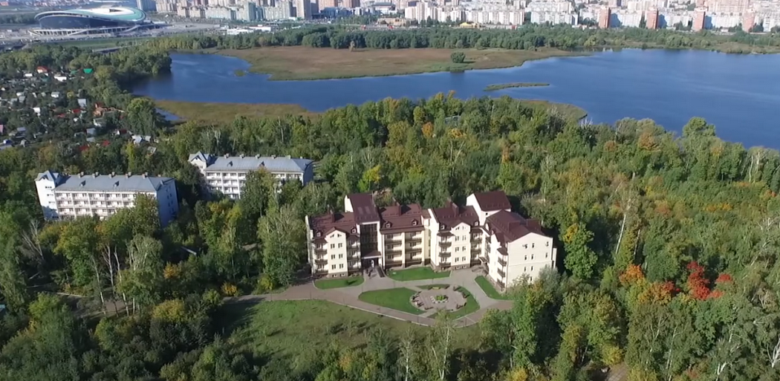
Новый год 2022-2023!
в санатории ЛИВАДИЯ, г. Казань
Санаторий «Ливадия-Татарстан» располагается на 18.5 Га.лесопарковой зоны г. Казани на берегу реки «Казанки».
- Собственный источник минеральной воды
- Бассейн
- Рядом все достопримечательности г.Казани
- НОВОГОДНЯЯ ПРОГРАММА (во вложении)
Корпус Береза 2-м номер– 2300руб. без лечения, 3400 с лечением в сутки на человека
Корпус Елочка 2-м номер– 3400руб. без лечения, 4200 с лечением в сутки на человека
Корпус Елочка 1-м номер– 3400руб. без лечения, 4200 с лечением в сутки на человека
*Цены действительны С 30.12-08.01.2023. Без лечения от 3 дней, с лечением от 4 дней
Частное учреждение профсоюзов«Центр реализации путевок и курортных услуг»
тел.8(843)236-51-03, 238-17-60, 236-00-20, 236-45-49kurort-center@mail.ru

